**Gebrauchshinweise**

* Lagern Sie die E-Zigarette und die Liquids ausserhalb der Reichweite von **Kindern und Jugendlichen**.
* Schützen Sie Kinder und Jugendliche sowie Nicht-Raucher vor Passivrauchen.
* Vermeiden Sie direkten Kontakt der E-Liquids mit dem Mund und trinken Sie diese nicht.
* Laden und füllen Sie das Gerät wie in der Gebrauchsanweisung beschrieben.

**Nebenwirkungen**

* Potenzielle Nebenwirkungen sind: Übelkeit, Erbrechen, Kopfschmerzen, Schwindel, Husten, Irritationen im Mund.

**Anwendung**

* Setzen Sie sich ein Rauchstoppdatum, um den Zigarettenkonsum zu beenden. Vermeiden Sie ein einen Doppelkonsum von Zigaretten und E-Zigaretten.
* Inhalieren Sie nur kleine Aerosolmengen und nur so oberflächlich wie möglich. Wenn Sie stark ziehen müssen, ist das Nikotin möglicherweise zu tief dosiert.
* Machen Sie Züge mit Unterbrüchen. Inhalieren Sie das Aerosol möglichst indirekt, zuerst in den Mund und erst dann tiefer.
* Reduzieren Sie den Nikotingehalt der E-Liquids schrittweise bis auf null.

**Warum E-Zigaretten?**

* Tabakrauchen ist schädlich.
* Mit einem Rauchstopp verbessern Sie Ihre Gesundheit.
* E-Zigaretten mit nikotinhaltiger Flüssigkeit sind **weniger schädlich** als brennbare Zigaretten und erhitzter Tabak.

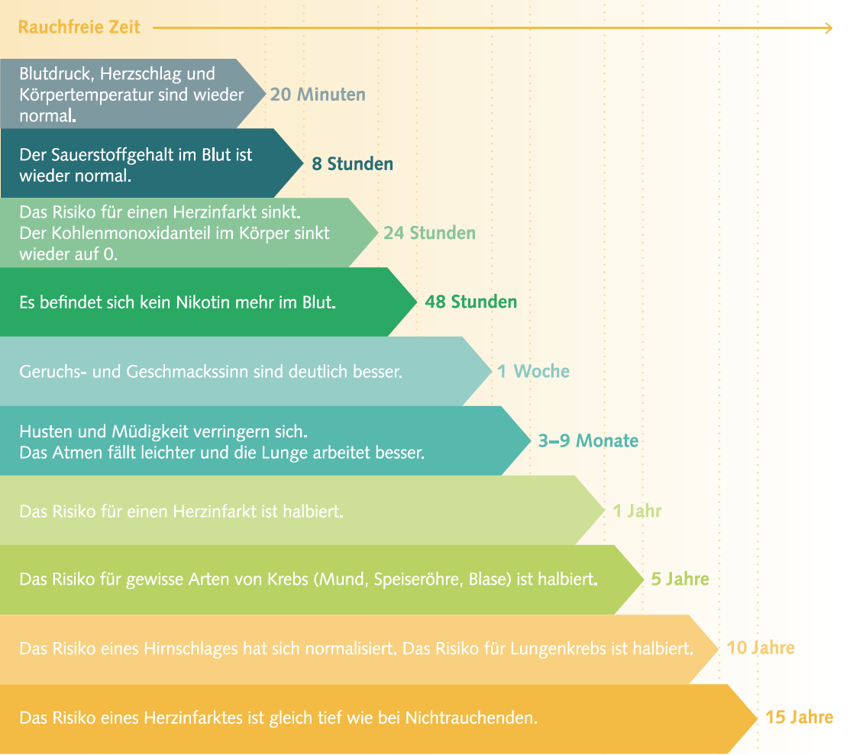

*Figur von stopsmoking.ch*

* Sollten Sie Nebenwirkungen haben, pausieren Sie den Gebrauch.
* Im Falle von Nebenwirkungen kontaktieren Sie das Studienteam oder Ihren behandelnden Arzt/Ihre behandelnde Ärztin.

**Nachschub**

* Sie werden nach 8 und 16 Wochen gefragt, ob Sie neue E-Liquids brauchen.
* Sie können den Geschmack und die Dosierung ändern.
* Falls Probleme mit dem Produkt auftreten oder falls Sie neue E-Liquids brauchen, kontaktieren Sie das Studienteam.

**Entsorgung**

* Falls Sie die E-Zigaretten nicht mehr nutzen möchten, können Sie diese in einer Verkaufsstelle, einer Sammelstelle oder im Studienzentrum entsorgen.

Empfehlungen für einen sicheren Umgang mit **E-Zigaretten**



**Unterstützungsangebote:**

[www.stopsmoking.ch](http://www.stopsmoking.ch)

Telefonische Rauchstoppberatung

0848 000 181

**Studienkontakt:**

[**ChristofManuel.Schoenenberger@usb.ch**](mailto:ChristofManuel.Schoenenberger@usb.ch)

**061 265 38 25** (Mo-Fr 8-17 Uhr)

Die RETUNE Studie wird durchgeführt von Forschenden des Unispital Basels.

QR Code

Ein Bild, das Text, Schrift, Screenshot, Electric Blue (Farbe) enthält.
